Thème 2 : Les enjeux contemporains de la planète ; Agrosystèmes et développement durable
Structure et fonctionnement des agrosystèmes
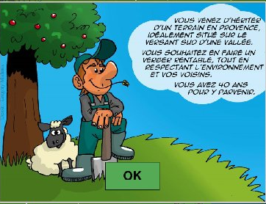

Utilisation d’un logiciel de simulation pour comprendre que l’organisation d’un agrosystème dépend des choix de l’exploitant et des contraintes du milieu: choix de la culture, d’irriguer, d’utiliser des engrais…

